*Els mòduls*

**Starviewer**

V.0.8.0

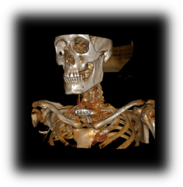

*En aquest document es detalla el funcionament dels principals mòduls que incorpora la plataforma Starviewer. Les funcionalitats bàsiques de l’aplicació i del visualitzador es poden trobar detallades a la Guia Ràpida.*

# Els mòduls principals

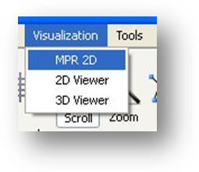

A part de les funcionalitats bàsiques del visualitzador, Starviewer incorpora mòduls específics:

MPR 2D, Visualitzador 3D, StarStroke, StarEdema, StarColon...

Per poder veure les extensions de les quals es disposa, cal anar al menú “Visualització”.

## MPR 2D

Amb l’MPR 2D es permet obtenir un pla de tall arbitrari a partir de les imatges d’una sèrie. Es presenta amb 3 pantalles de visualització:

Pla de tall de la imatge 1

Pla de tall de

la imatge 2

*Les finestres 1 i 2 serveixen de referència per crear la imatge de la finestra 3*

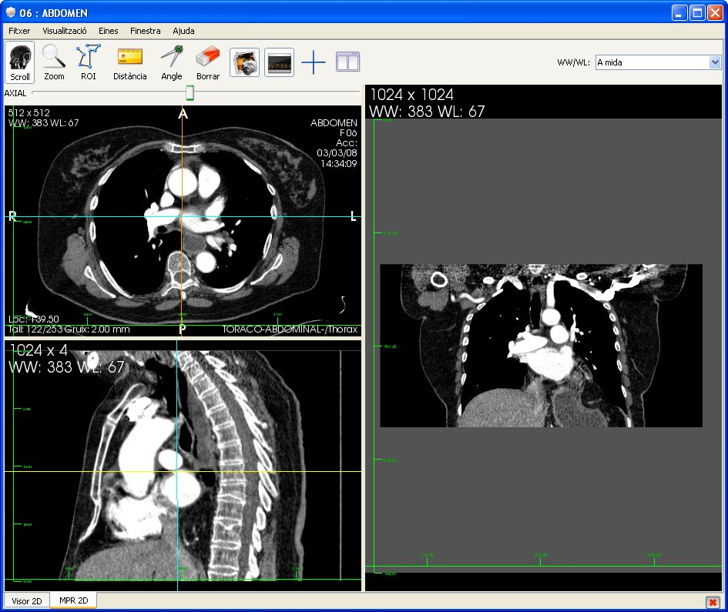

**Manipulació:**

Pla de tall de la imatge 3

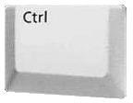

**Desplaçament del tall:** Prement la tecla “Control” mentre es clica el botó esquerre del ratolí i es desplaça la línia en la direcció que es vol tallar.



**Rotació del tall:** Mentre es clica el botó esquerre del ratolí es gira el pla fins a obtenir el tall desitjat

## Visualitzador 3D

El visualitzador 3D permet obtenir una reconstrucció en 3 dimensions de qualsevol de les sèries del pacient, mostrant el volum sencer.

Menú d’estils

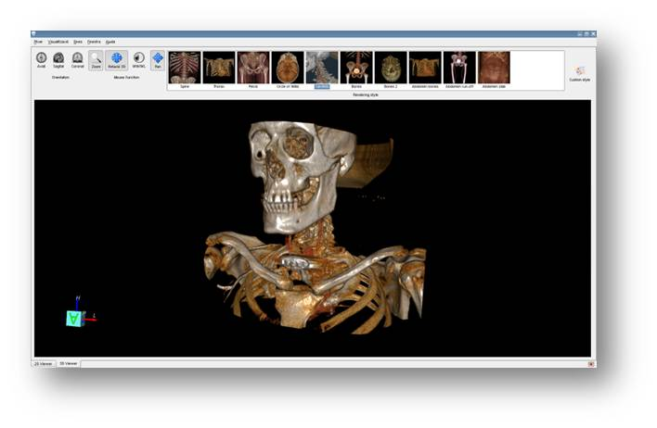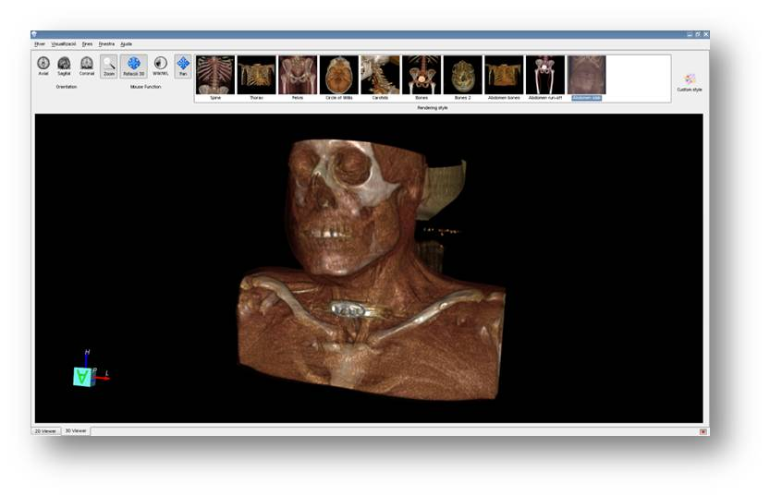

Incorpora un menú que permet canviar les estructures que es visualitzen (estils).

## Altres extensions

*S***tarEdema StarStroke StarColon**

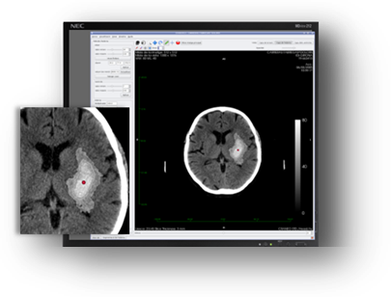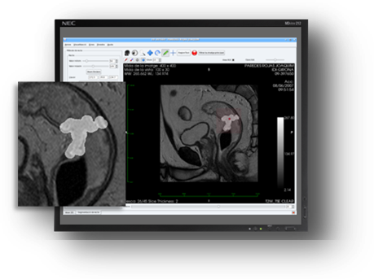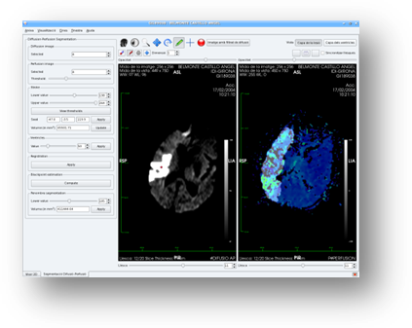

# Contacte

Per qualsevol dubte o suggeriment, enviar correu a: [starviewer@ima.udg.edu](mailto:starviewer@ima.udg.edu)